Міністерство освіти і науки України
Центральноукраїнський національний технічний університет
Механіко-технологічний факультет
ЗВІТ
ПРО ВИКОНАННЯ ЛАБОРАТОРНОЇ РОБОТИ № 7
з навчальної дисципліни
“Базові методології та технології програмування”

ПРОГРАМНА РЕАЛІЗАЦІЯ ОБРОБЛЕННЯ МАСИВІВ ДАНИХ ТА СИМВОЛЬНОЇ ІНФОРМАЦІЇ

ЗАВДАННЯ ВИДАВ
доцент кафедри кібербезпеки та програмного забезпечення
Доренський О. П.
https://github.com/odorenskyi/
ВИКОНАВ
студент академічної групи КІ-24
Федотов.А.О
ПЕРЕВІРИВ
Асистент кафедри кібербезпеки та програмного забезпечення
Коваленко А. С.
Кропивницький – 2025

ТЕМА: Програмна реалізація оброблення масивів даних та символьної інформації

МЕТА: Полягає у набутті ґрунтовних вмінь і практичних навичок синтезу алгоритмів оброблення масивів даних та символьної (текстової) інформації у кодуваннях UTF-8 і CP866, їх програмної реалізації мовою програмування мовою програмування С (ISO/IEC 9899:2018) задля реалізації програмних засобів у вільному кросплатформовому Code::Blocks IDE

ЗАВДАННЯ: №7.1
Користувач вводить речення (українською або англійською мовою), яке закінчується "."або "!". Вивести кількість символів "е" у введеному реченні; якщо зазначений символ відсутній, вивести відповідне повідомлення.

АНАЛІЗ ЗАДАЧІ:
1.Вхідні дані: Користувач вводить речення українською або англійською мовою, що закінчується на крапку («.») або знак оклику («!»).
2Умова завершення введення: Речення обов'язково закінчується одним з цих символів — це можна використовувати для перевірки коректності введення.
3Обробка даних: Потрібно порахувати кількість символів «е» (як латинської, так і української літери).
4Виведення результату:
1.Якщо хоча б один символ «е» є — вивести їх кількість.
2.Якщо символ «е» відсутній — вивести повідомлення: «Символ "е" відсутній у введеному реченні».

ПОСТАНОВКА ЗАДАЧІ:
1.Введення речення: Користувач вводить рядок.
2.Перевірка кінцевого символу: Переконатися, що речення закінчується на «.» або «!».
3.Підрахунок символів: Порахувати кількість входжень символу «е» (обидві абетки).
4.Формування результату:
4.1Якщо кількість символів «е» більше 0 — вивести кількість.
4.2Якщо кількість символів «е» дорівнює 0 — вивести повідомлення про відсутність символу.
5.Завершення: Вивести результат і завершити програму.

ПРОГРАМНА РЕАЛІЗАЦІЯ НА МОВІ С++
#include <iostream>
#include <string>
#include <windows.h>
using namespace std;

int main() {
SetConsoleOutputCP(1251);
SetConsoleCP(65001);
SetConsoleCP(1251);

string answer;
do
{
string sentence;
int count = 0;
bool flag = false;

cout << "Введіть речення (що закінчується на '.' або '!'): ";
getline(cin, sentence);

char lastChar = sentence[sentence.length() - 1];
while (flag == false) {
if (lastChar != '.' && lastChar != '!') {
cout << "Помилка: речення має закінчуватися '.' або '!'" << endl;
cout << "Введіть речення знову: ";
getline(cin, sentence);
lastChar = sentence[sentence.length() - 1];
}
else {
flag = true;
}
}

for (int i = 0; i < sentence.length(); i++) {
if (sentence[i] == 'е' || sentence[i] == 'Е' || sentence[i] == 'e' || sentence[i] == 'E') {
count++;
}
}

if (count > 0) {
cout << "Кількість символів 'е' або 'Е' у реченні: " << count << endl;
}
else {
cout << "Символ 'е' або 'Е' відсутній у введеному реченні." << endl;
}

cout << "Чи хочете спробувати заново? (так/ні): ";
cin >> answer;
cin.ignore();

} while (answer == "так" || answer == "Так" || answer == "ТАК" );
cout << "Програма завершена!";
system("pause");
return 0;
}

АЛГОРИТМ:

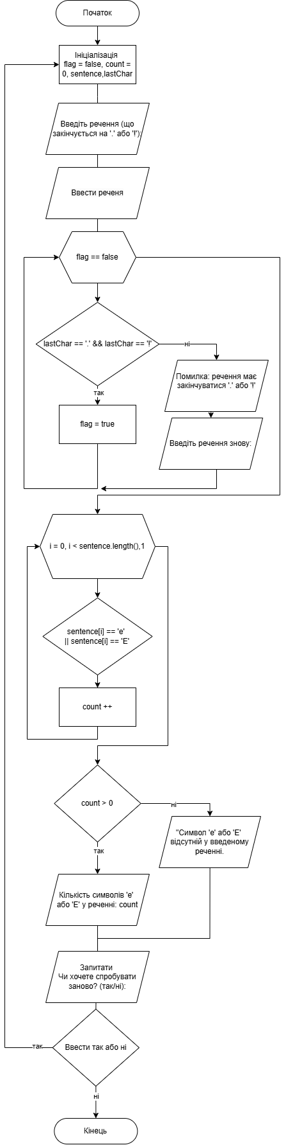

Блок схема - 1
РЕЗУЛЬТАТ ВИКОНАННЯ ПРОГРАМИ:
1.Перший результат виконання: помилка бо немає '.' або '!'
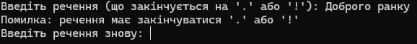

Малюнок 1 – результат виконання програми

2.Другий результат виконання: Символ 'е' або 'Е' відсутній у введеному реченні.
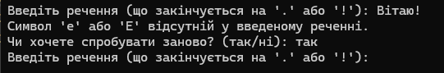

Малюнок 2 – результат виконання програми

3.Третій результат виконання: Кількість символів 'е' або 'Е' у реченні: 1. Програма завершена успішно.
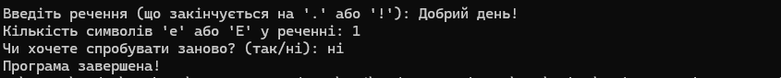

Малюнок 3 – результат виконання програми

ЗАВДАННЯ: №7.2
Вхід: масив з 20 натуральних чисел. Вихід: інформація про те, яких елементів більше: парних чи непарних за значениям.

АНАЛІЗ ЗАДАЧІ:
1.Вхідні дані: Масив з 20 натуральних чисел (тобто додатні цілі числа).
2.Обробка даних: Потрібно визначити кількість парних і непарних елементів у масиві.
3.Виведення результату:
3.1Якщо парних більше — вивести: «Парних елементів більше».
3.2Якщо непарних більше — вивести: «Непарних елементів більше».
3.3Якщо кількість однакова — вивести: «Парних і непарних елементів порівну».

ПОСТАНОВКА ЗАДАЧІ:
1.Введення масиву: Створення або введення масиву з 20 чисел.
2.Перевірка парності: Пройти по кожному елементу і перевірити його на парність (за допомогою оператора %).
3.Підрахунок кількості:
3.1Збільшувати лічильник для парних чисел.
3.2Збільшувати лічильник для непарних чисел.
4Формування результату: Порівняти значення лічильників і вивести відповідне повідомлення.

ПРОГРАМНА РЕАЛІЗАЦІЯ НА МОВІ С++
#include <iostream>
#include <string>
#include <windows.h>
using namespace std;
int main() {
SetConsoleOutputCP(1251);
SetConsoleCP(65001);
SetConsoleCP(1251);

int arr [20];
cout << "Введіть 20 натуральних чисел:\n";
for (int i = 0; i < 20; i++) {
cin >> arr[i];
}

int evenCount = 0, oddCount = 0;

for (int i = 0; i < 20; i++) {
if (arr[i] % 2 == 0) {
evenCount++;
}
else {
oddCount++;
}
}

if (evenCount > oddCount) {
cout << "Більше парних чисел.\n";
}
else if (oddCount > evenCount) {
cout << "Більше непарних чисел.\n";
}
else {
cout << "Кількість парних і непарних чисел однакова.\n";
}
system("pause");
return 0;
}

АЛГОРИТМ:

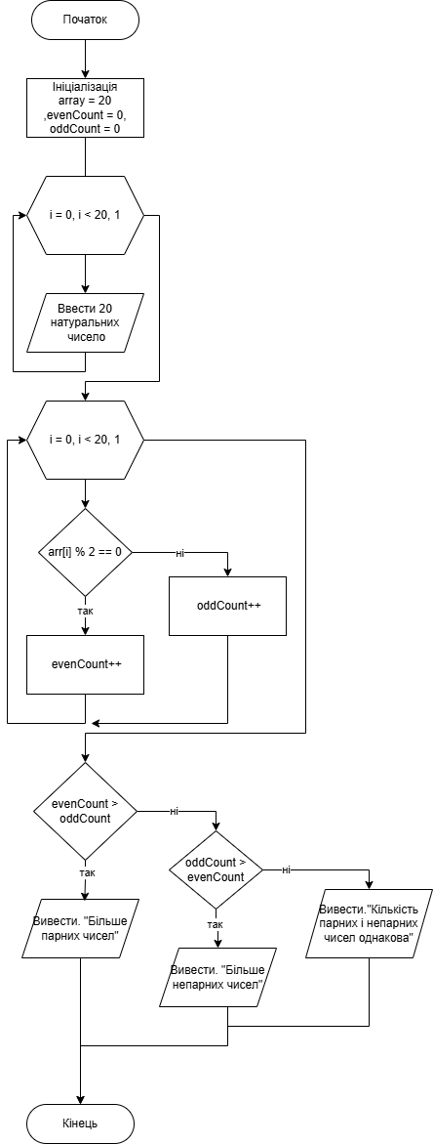

Блок схема - 1

РЕЗУЛЬТАТ ВИКОНАННЯ ПРОГРАМИ:
1.Перший результат виконання: Більше парних чисел.
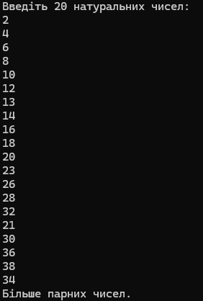

Малюнок 4 – результат виконання програми

2.Другий результат виконання: Більше непарних чисел
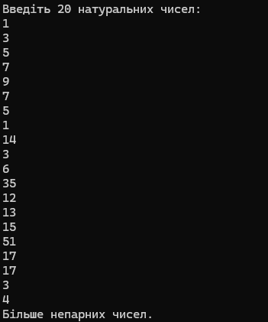

Малюнок 5 – результат виконання програми

3.Третій результат виконання: Кількість парних і непарних чисел однакова
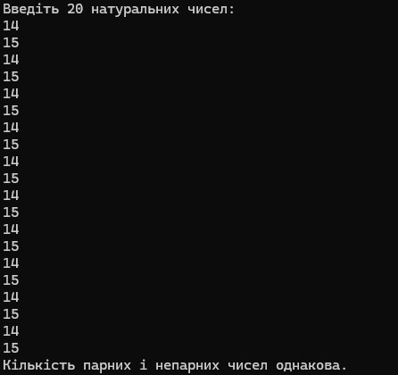

Малюнок 6 – результат виконання програми

ВИСНОВОКИ
- Навчився оголошувати та ініціалізувати масиви в C.
- Освоїв синтаксис циклів (for, while, do-while).
- Дослідив, як перевіряти парність чисел за допомогою %.
- Навчився підраховувати кількість парних і непарних елементів у масиві.
- Засвоїв роботу з умовними операторами (if, else).
- Розібрався, як зчитувати масив з консолі.
- Освоїв функцію printf для виведення результатів.
- Дослідив, як працює оператор sizeof для масивів.
- Навчився обробляти рядки як масиви символів.
- Розібрався з функцією strlen для вимірювання довжини рядка.
- Засвоїв принцип нульового символу '\0' у кінці рядка.
- Навчився перевіряти закінчення рядка на . або !.
- Освоїв пошук символів у рядку за допомогою циклів.
- Навчився рахувати кількість входжень символу «е».
- Дослідив відмінності між латинською та українською «е».
- Засвоїв особливості кодувань UTF-8 і CP866.
- Навчився налаштовувати локаль у програмі (setlocale).
- Освоїв роботу з функцією strcmp для порівняння рядків.
- Навчився копіювати рядки функцією strcpy.
- Розібрався з функцією strchr для пошуку символу в рядку.
- Освоїв основи динамічного виділення пам’яті (malloc).
- Навчився звільняти пам’ять функцією free.
- Розібрався з двовимірними масивами як таблицями даних.
- Освоїв вкладені цикли для обробки матриць.
- Навчився писати функції для обробки масивів.
- Розібрався, як передавати масив у функцію.
- Освоїв роботу з покажчиками для доступу до елементів масиву.
- Навчився ітеруватися по масиву через покажчики.
- Розібрався з обміном значень між елементами масиву.
- Освоїв алгоритм сортування бульбашкою.
- Навчився реалізовувати бінарний пошук у відсортованому масиві.
- Дослідив роботу з текстовими файлами (fopen, fgets).
- Освоїв збереження тексту у файл функцією fputs.
- Навчився читати файл рядок за рядком.
- Розібрався з перевіркою кінця файлу (feof).
- Освоїв використання fprintf для форматованого запису у файл.
- Навчився конвертувати рядки у числа функцією atoi.
- Розібрався, як перетворювати числа у рядки (sprintf).
- Освоїв функцію toupper для перетворення літер у великі.
- Навчився перевіряти символи на букви (isalpha).
- Дослідив оператори &&, ||, ! для логічних перевірок.
- Освоїв використання switch для вибору дій за умовою.
- Навчився працювати з макросами (#define).
- Розібрався з директивами препроцесора (#include).
- Освоїв обробку помилок при відкритті файлу.
- Навчився перевіряти коректність введення даних.
- Розібрався з перевантаженням буфера і способами його уникнення.
- Освоїв оптимізацію циклів для швидшої обробки даних.
- Навчився писати зрозумілий і структурований код.
- Закріпив навички налагодження та компіляції в Code::Block

ВІДПОВІДЬ НА КОНТРОЛЬНІ ЗАПИТАННЯ
1. git init — ініціалізує новий локальний репозиторій у поточній директорії. Створює приховану папку .git, де зберігається вся історія змін.
2. git add . — додає всі зміни у файлах до області індексації (staging area). Підготовлює файли до коміту.
3. git commit -m "текст коміту" — фіксує зміни у локальному репозиторії з вказаним повідомленням коміту.
4. git remote add origin git@github.com:username/BMTP-LAB7-прізвище.git — додає віддалений репозиторій з назвою origin, пов’язуючи його з локальним репозиторієм.
5. git push — відправляє закомічені зміни у віддалений репозиторій (за замовчуванням — в origin і main або іншу гілку).

